Gráfico 1. Evolución de las referencias académicas sobre las minorías sexuales en la ciudad de México según el tipo de publicación, 1964-2013.
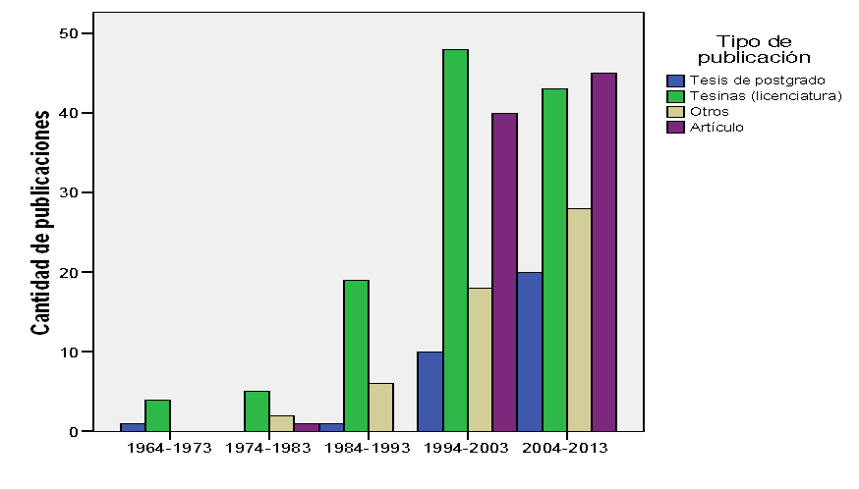
Fuente: Selección del autor, 1964-2013.

